ZANZIBAR

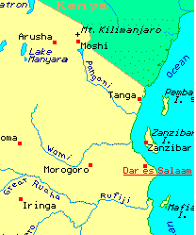

Ile de l'Océan Indien près de la côte d'Afrique (170 500 h) Ch lieu : Zanzibar. Grande production de girofle. Zanzibar formait depuis 1890 avec l'île de Pemba un protectorat britannique. Devenu indépendant en 1963, celui-ci s'est uni au Tanganyika pour former la Tanzanie.

C'est de Zanzibar que part Stanley en 1889, dix-sept ans après avoir retouvé Livingstone ("Dr Livingstone, je présume ?"), pour tenter de ramener Emin Pacha (alias Edouard Schnitzer, médecin né en Silésie puis converti à l'Islam) et ainsi annexer la région du Congo. En Décembre 89 il en repart après avoir découvert le Ruwenzori.
Cette actualité d'une île si lointaine a toujours fait rêvé écrivains et poètes. Dans une lettre datée du 22 Septembre 1880, Arthur RIMBAUD écrivait : "je m'en irai, ... j'irai à Zanzibar. Ici aussi, d'ailleurs,..."

1902-1903 timbres d'Alexandrie avec légende Zanzibar et surcharge en ANNAS.
Dent 14 x 13 ½

